1、到GitHub上注册自己的账号。https://github.com/
2、创建第一个代码仓库。
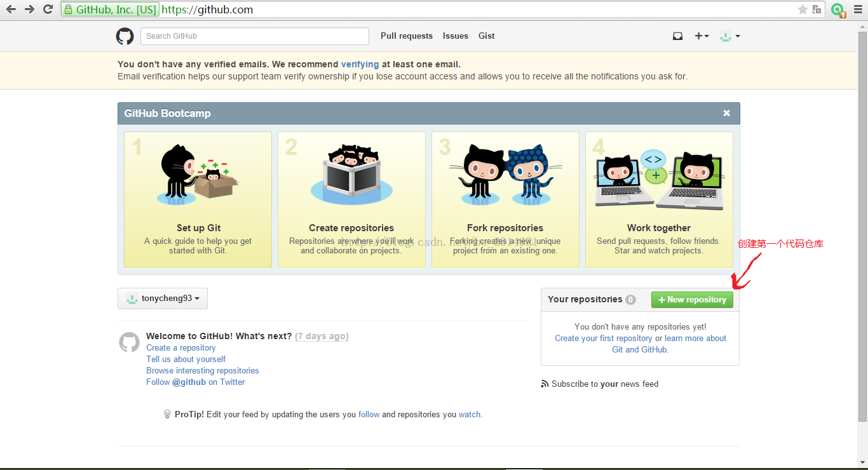
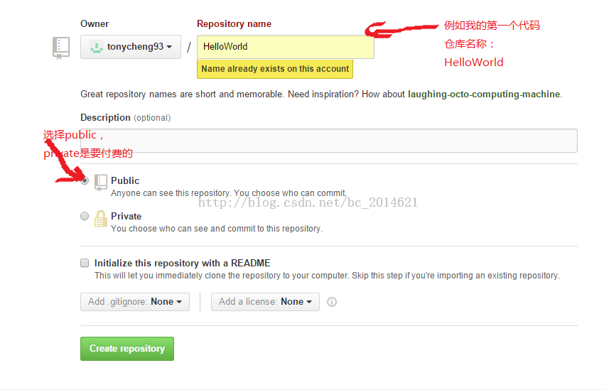
填写代码仓库的名字，我的第一个代码仓库的名字：HelloWorld（第一个想到的就是HelloWorld，程序员不解释）；
选择public，public权限表示所有人都能够查看这些代码并下载。
private权限是要收费的，表示只有指定用户才能查看并下载这些代码。
然后点击Create repository，代码仓库创建成功。
3、下载并安装GitHub客户端（我的windows下的客户端），地址：http://msysgit.github.io/，选择对应自己电脑的版本。然后就是安装客户端了，不做过多的介绍了。
4、在自己电脑的本地创建一个文件夹用来保存项目文件。
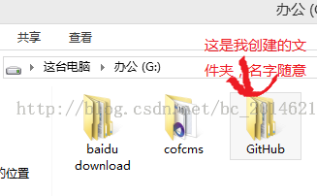
在这个目录下右击，就会出现Git Bash选项，点击进入。
5、设置用户名和邮箱地址。这两个值是作为上传时记录的值。输入命令：
git config --global user.name "用户名"
git config --global user.email "邮箱"
查看目前设置可以用：git config --global user.name
6、初始化本地仓库：git init
此目录下会创建一个.git的文件（此文件可能会隐藏，笔者是windows8.1系统，该文件就隐藏，还以为没有生成）
7、将原有的项目文件放在该目录下，然后将该项目纳入.git版本控制中(必须有文件，光有文件夹不行)
git add . (一定要注意add和.之间是有空格的，否则会报错的)
8、将所有更改放到本地暂存区域，等待上传。
git commit -m "此次上传的说明"（对自己的项目做一些说明）
9、连接远程仓库
git remote add origin "https://github.com/GitHub用户名/代码仓库名称.git"
可以通过git remote -v 查看本地链接到的远程仓库
10、从远程仓库拉取所有更新（每次上传项目都要操作）
git pull origin master
11、将本地的更新上传至代码仓库
git push origin master
12、等待一会，等上传完毕，你就可以在自己的GitHub主页上看见自己的项目了，由于是选择的public权限，其他人也可以查看、下载你的源代码。
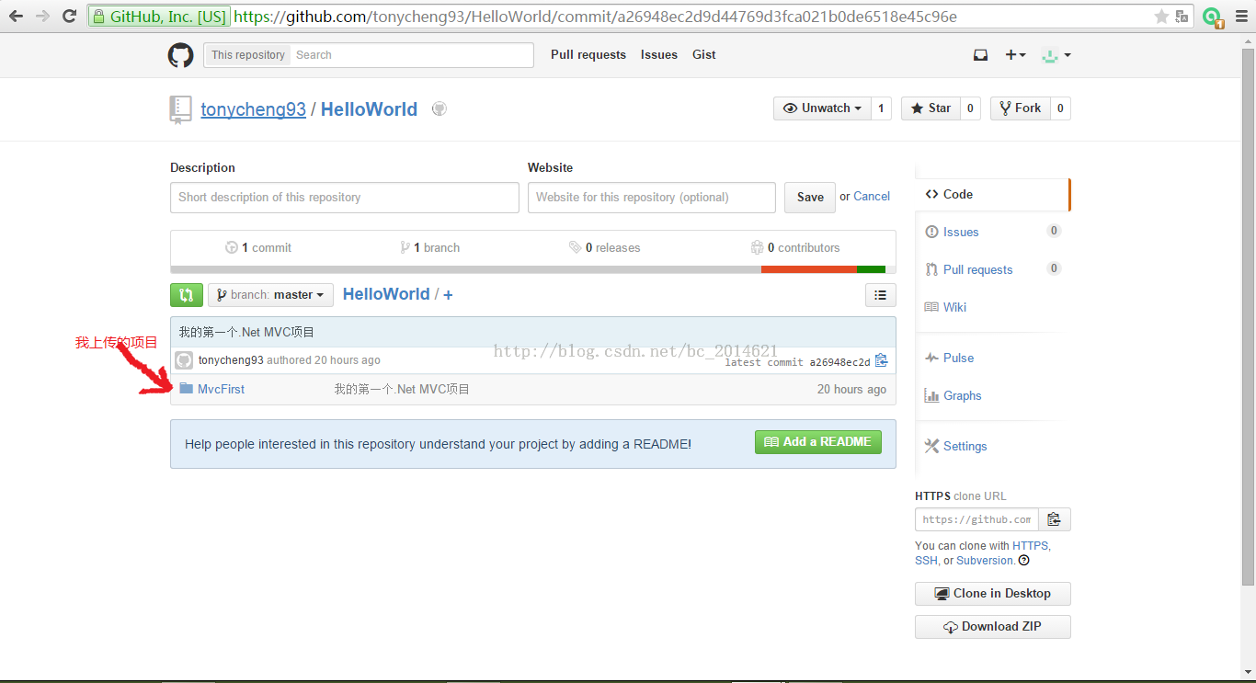
13、到这里一个属于自己的GitHub项目托管空间见创建好了。

